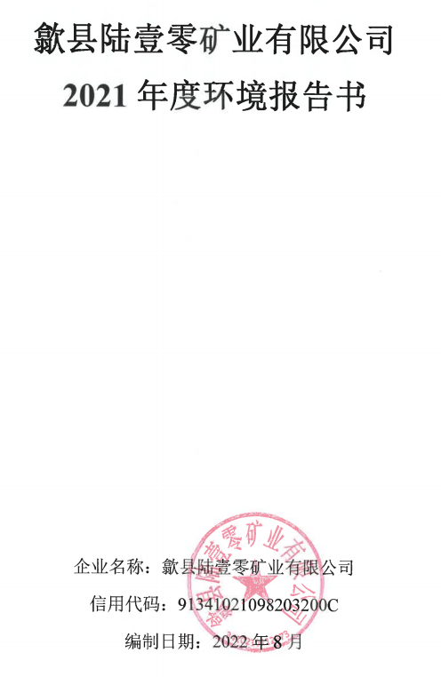
歙县陆壹零矿业有限公司
2021年度环境报告书

企业名称：歙县陆壹零矿业有限公司
信用代码：
编制日期：2022年8月

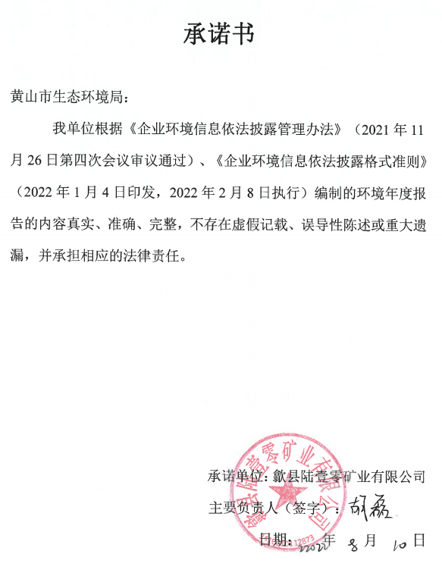

承诺书

黄山市生态环境局：
我单位根据《企业环境信息依法披露管理办法》（2021年11月26日第四次会议审议通过）、《企业环境信息依法披露格式准则》（2022年1月4日印发，2022年2月8日执行）编制的环境年度报告的内容真实、准确、完整，不存在虚假记载、误导性陈述或重大遗漏，并承担相应的法律责任。

承诺单位:歙县陆壹零矿业有限公司

主要负责人（签字）：
日期： 年 月 日

一、高层致辞
环境保护是我国的基本国策。随着社会经济的快速发展，面对全球气候变暖、大气及水体与海洋污染、自然资源及生态环境污染影响等等，环境问题已成为制约人类生存和发展的重大问题。企业作为社会发展的主动力，环境资源的主要消耗者与环境污染源的主要产生者，应义不容辞的担当起推进生态文明建设，发展绿色经济的历史责任。保护环境,实现生产、生活和生态的良性循环,是每个企业应尽的社会责任。为此，公司致力于通过各种方式减少生产过程对资源的消耗、对环境的污染，始终坚持“安全第一、 达标排放、防消结合、综合治理”的发展模式，积极履行作为绿色发展的理念。着力进行节能减排技术创新、夯实环保管理基础。
我公司坚持用科学发展观统领企业运营，一方面不断推进工艺改造，从源头上实现节能减排;另一方面不断强化企业环境管理体系的健全和完善，促进企业环境管理的科学化、制度化建设。2021年，我们进一步完善了公司多项环境管理制度，通过组织各种形式的宣传和培训活动，不断强化全体员工环保意识，将企业“做好环境保护事关企业的生死存亡”的重要理念融入到公司每位员工的思想和行动之中。
依据国家环保部《企业环境信息依法披露格式准则》(2022年1月4日印发，2022年2月8日执行)的相关要求，我公司组织编制了《歙县陆壹零矿业有限公司2021年环境报告书》，我们希望通过2021年度本公司的环境报告，将公司的环境信息系统透明、真实地传达给公众，以实现企业与社会及利益相关者之间的环境信息交流，进一步履行社会责任和义务，并诚恳接受社会、公众和各级环境管理部门门的监督指导。
二、公司概况及编制说明
(一)、公司概况
歙县陆壹零矿业有限公司矿区位于歙县县城北东63°方向10km处，行政区划属歙县北岸镇管辖。矿区中心地理坐标为：东经118°31′31″，北纬29°54′28″，矿区面积0.0463km²，开采标高+295m~+174m。歙县陆壹零矿业有限公司2017年12月22日该矿取得了10万m³/a采矿许可证。
2018年9月18日歙县陆壹零矿业有限公司取得关于该项目的环评批复歙环字[2018]121号，同意该项目建设。项目取得环评批复后，严格按照环评报告、环评批复、水土保持方案、复垦方案等文件对矿区进行整改，2020年9月政改结束，开展并完成竣工环境保护验收工作。
1、公司主要产品及业务情况
歙县陆壹零矿业有限公司成立于2014年4月25日，歙县陆壹零矿业有限公司目前具有生产规模年产10万m ³建筑用玄武岩矿，已取得采矿许可证。
2、公司结构情况
公司内部组织结构图
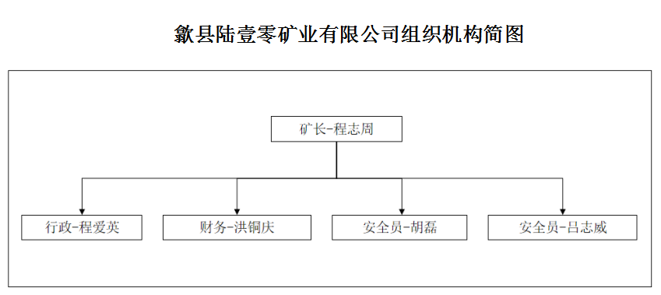
公司各部门职责
1、矿长岗位职责
负责公司安全生产、环境保护、规章制度等执行监督检查等工作。负责公司行政执行、会务组织、来访接待、公司印章和证照管理等一般行政工作:负责企业文化建设、宣传、法务支持等企业规划工作。
2、安全员岗位职责
负责组织实施公司废气处理、制定生产计划、开展生产调度、加强安全生产教育等工作。
3、行政部岗位职责
负责公司财务管理工作:负责公司各项税费缴纳工作:负责接受审计、税务等有关上级主管部门的财务工作检查及指导:负责公司经营业务的收支和结算工作:负责公司日常经营所需的资金调度和管理等工作:负责公司员工招聘及培训、员工考勤及考核、员工信息及劳动合同管理等人事劳资工作:负贵办公用品采购管理、厂区卫生绿化等内务后勤工作。
(二)、报告编制说明
1、报告涵盖的范围
2021年度环境报告是公司按照新《环境保护法》“信息公开与公众参与”及《企业环境信息依法披露管理办法》（2021年11月26日第四次会议审议通过）、《企业环境信息依法披露格式准则》（2022年1月4日印发，2022年2月8日执行）的要求，结合地方有关法律法规，在年度环境报告中持续公开环境保护信息，接受社会监督。
2、报告时限
本报告的报告时限是2021年1月1日--2021年12月31日。
3、报告编制依据
本报告书根据新修订的《环境保护法》、《企业环境信息依法披露管理办法》（2021年11月26日第四次会议审议通过）、《企业环境信息依法披露格式准则》（2022年1月4日印发，2022年2月8日执行）中的相关要求编制。
4.发布方式
本报告书由歙县陆壹零矿业有限公司在公开网站上发布。
5、编制部门及联系方式
编制部门：歙县陆壹零矿业有限公司安全环保部
联系电话：18255917177
三、环境管理状况
(一)、环境管理体制及措施
1、环境管理体制和制度
公司设有安全环保科，负责企业内部的环境保护管理相关工作，公司成立以总经理为组长的环保领导小组，任命了公司环保督察员。公司还编制了一系列的环境管理文件，具体制定有《企业环保管理制度》、《从业人员培训制度》、《环境安全隐患排查治理制度》等，使公司环境管理有依据，工作有程序，监督有保障。
公司将安全环保作为生产经营工作的前提，总经理负责公司环境保护工作的统筹和管理，研究协调环境保护工作中的重大问题。公司制定了相关工作制度，每个季度至少召开一次安全环保委员会会议，会议总结前期公司环境保护主要工作情况，研究和部署下一步环境保护计划和措施。
根据各部门实际情况，建立了系统完善的考核制度体系，并与各岗位职工签订了目标责任书，确定节能减排指标与部门绩效责任制考核、与部门负责人工作绩效考核挂钩，将考核指标层层分解，落实到具体责任人，奖罚分明，落到实处。
2、开展环保相关教育及培训情况
我公司非常重视环保管理规范及各环保相关岗位管理人员的培训。公司以国家相关法律法规、环境管理体系及公司内部环境管理文件为依据，要求各环保相关岗位管理人员定期学习，并将学习效专业技能和管理水平。
(二)、环境信息公开及交流情况
1、环境信息公开方式
按照国家有关环境信息公开的法律法规，公司环保信息公开力度也逐年提升，建立了对自行监测数据、重要环保事项即时公开的环境信息披露体系。
2、与利益相关者进行环境信息交流情况
为创建环境友好型企业，公司管理层经常以上门征求意见、座谈、电话问询、邀请来公司考察、外出取经等多种形式同同行业先进企业、环保技术科研单位、行业主管部门、环保行政管理等单位进行环境保护信息咨询和交流，多方听取收集意见，不断提高和改善企业的环保管理水平。
3、公众对企业环境信息公开的评价
在同同行业先进企业、环保技术科研单位、行业主管部门、环保行政管理等单位进行环境保护信息咨询和交流的过程中，我们得到了很多的启发和收益，同时我们虚心学习不断完善自我的态度也受到了利益相关单位的赞扬。
(三)、相关法律法规执行情况
1、最近3年生产经营未发生重大污染事故及存在的环境违法行为情况,未有处罚情况发生。我公司自生产以来遵守国家和地方有关环境保护的法律法规和政策要求，核查时段内未发生重大及以上环境污染事故或重大生态破坏事件，未被责令限期治理、限产限排或停产整治，未受到环境保护部或省级环保部门处罚。
2、环境检测及评价
由项目验收检测结果可知项目废气达标排放。
3、环境突发事件应急预案及应急处理措施
1)、应急预案
为了在突发环境污染事故发生后及时予以控制，防止事故蔓延，有效地组织抢险和救助，将事故危害降到最低，同时警戒企业防微杜渐。我厂从企业自身安全生产、保护环境的目标出发，组织编制《歙县陆壹零矿业有限公司突发环境事件应急预案》。以实现一旦有环境污染事故发生，企业即可按照本应急预案所提出的程序和操作方法，紧张有序的实施救援，最大限度的减少人员伤亡和财产损失，维护社会稳定，保护生态环境。企业的应急组织体系主要由应急指挥中心、应急响应组组成。应急响应组具体包括:现场指挥组、应急救援组、医疗救护组、应急通讯组、应急后勤组、应急检测组。应急预案适用于歙县污水处理厂区域内可能发生或者已经发生的，需要由企业负责处置或者参与处置的重大、较大、一般突发环境事件的应对工作。具体包括：
(1)生产过程中由于长时间停水、停电、设备故障等突发事件造成城市污水处理厂出水严重不达标的污染事故;
(2)暴雨、高温、低寒、雷击等气象因素引发的自然灾害对设备设施、构筑物破坏导致污水超标排放环境危险;
(3)原辅材料、产品的储存、使用以及运输环节产生的环境危险;
2)、应急处理措施
尽快切断污染源，迅速了解事发地的污染情况，针对不同的突发环境事故，第一时间按照事故应急处理措施处置，在事故超出部门能力范围时，请求公司应急指挥中心组织救援，同时部门采取必要的措施预防和阻止事故进一步扩大。
3)、应急预案落实情况
我公司2020年9月制定的《突发环境事件应急预案》已通过了市环保部门组织的专家评审，并已报送区生态环境分局备案。

(四)、缴纳税额
公司2021年总产值1390万元，缴纳税额总计112万元。

(五)、信用评价
歙县陆壹零矿业有限公司2021年度信用评价工作正在开展中。

四、污染物产生、治理与排放信息
1、污染物达标排放情况
根据项目验收报告检测数据，项目废气以及矿区厂界噪声排放均达到执行排放标准，无超标情况发生。
2、固体废物处置情况
公司高度重视固体废物的有效处置，公司产生的固体废物主要包括废土、废石和生活垃圾以及破碎及筛分收集粉尘。开采区产生的废石用于道路铺设；开采区玻璃的表土堆放在临时排土场；矿区职工产生的生活垃圾收集堆放在垃圾桶交由环卫部门统一清运。产生的固废均能得到合理处置，不产生二次污染，对周围环境影响较小。
3、总量减排任务完成情况
无总量减排任务。
4、排污申报情况
项目无需进行排污申报。
六、与社会及利益相关者关系
1、与员工的关系
公司为员工提供了良好的工作生活环境，注重加强员工的技能培训教育。公司员工的稳定为公司的安全环保生产提供了坚实的基础。
3、与公众的关系
公司环境信息及时向社会公众进行披露，积极参与当地公益活动，为地方经济发展贡献力量。
七、总结
本报告参照国家环保部《企业环境信息依法披露格式准则》(2022年1月4日印发，2022年2月8日起实施)进行编制，截止2021年底，公司未发生重大环境违法事件。2021年公司将在矿长的领导下，继续完善环保规章制度，加强环境保护管理，确保各项污染物达标排放，积极履行环保社会责任。

